（材料系统）
常见操作问题手册



南京通达海科技股份有限公司

文件标识： | TDH-CLXT-CZSC-01
模板版本： | 1.0
文档版本： | 1.0
作 者： | 张凯
完成日期： | 2023-03-31
文件状态： | [ ] 草稿 [√] 正在修改 [] 正式发布

目 录
文档修改历史记录 3
常见问题处理-操作类 4
一、 材料扫描 4
二、 材料编目 4
三、 材料入卷 4
1、 材料收转后，执行系统通过关联号查询，可以查询出来，保存后提示保存成功，但是电子卷宗没有相关材料 4

文档修改历史记录
日期 | 版本 | 说明 | 作者
 | 1.0

编写说明：
1、本手册是给实施、运维人员或者用户提供的常见功能介绍，帮助实施人员或用户能够了解常用功能操作。
2、本文档持续更新

常见问题处理-操作类

材料扫描

问：材料系统上传材料，在左侧浏览区域内点击“旋转”按钮，输入旋转角度后，每次点击旋转均会导致材料更模糊
答：只支持90,180,270,360度旋转，其他角度暂不支持
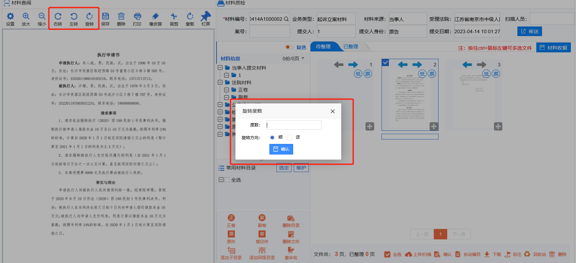

问：本地上次的材料材料系统打开模糊，本地查看图片正常，数据库下载的材料也是正常的
答：本地材料过大，上传之后系统里面进行压缩处理，导致页面展示模糊，实际下载和入卷之后是正常的

材料编目

材料入卷

1、问：材料收转后，执行系统通过关联号查询，可以查询出来，保存后提示保存成功，但是电子卷宗没有相关材料
答：收案登记页面关联引入的材料保存后，出现的电子卷宗标签，这时候材料未入卷，不显示材料是正常。案件立案后，执行调用通知材料系统，材料系统调用卷宗系统入卷。
